Белорусский государственный технологический университет,

факультет информационных технологий, программная инженерия,

Заяц Алексей Иванович, 1 курс, 9 группа, 1 подгруппа, ОПИ

лаб №6

1.

Рекомендации по стилю оформления кода в C++

Пробелы и отступы После зарезервированных ключевых слов языка C++ следует ставить пробел. Ставьте пробелы между операторами и операндами. Отделяйте пробелами фигурные скобки, запятые и другие специальные символы. Оставляйте пустые строки между функциями и между группами выражений. Именование Основные правила стиля кодирования приходятся на именование. Вид имени сразу же (без поиска объявления) говорит нам что это: тип, переменная, функция, константа, макрос и т.д. Правила именования могут быть произвольными, однако важна их согласованность, и правилам нужно следовать. Общие принципы именования · используйте имена, который будут понятны даже людям из другой команды; · имя должно говорить о цели или применении объекта; · не экономьте на длине имени; · не используйте аббревиатур; исключение: допускаются только известные аббревиатуры; · не сокращайте слова. Отметим, что типовые имена также допустимы: i для итератора или счётчика, T для параметра шаблона.

Имена файлов Имена файлов должны быть записаны только строчными буквами, для разделения можно использовать подчёркивание (_) или дефис (-). Используйте тот разделитель, который используется в проекте. Имена типов Имена пользовательских типов начинаются с прописной буквы, каждое новое слово также начинается с прописной буквы. Подчёркивания не используются: MyExcitingEnum.

**Работоспособность**

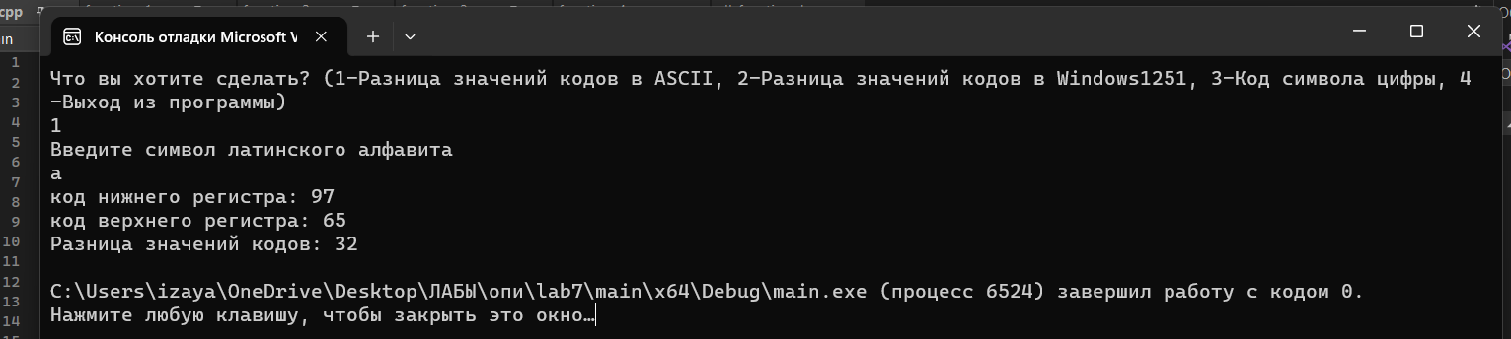

А) понятное название переменных

  

Б) название функций начинаются с глагола и обозначают что они делают

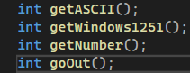

В) Имена файлов должны быть записаны только строчными буквами, для разделения можно использовать подчёркивание (_) или дефис (-). Используйте тот разделитель, который используется в проекте.



